

**Samen denken, samen doen**

**Zo zorgen wij dat iedereen meedoet  
2024-2025**

Inhoud

1. Woorden die vaak voorkomen in dit document 4

2. Samen maken we onze gemeente mooier 5

2.1 Samenvatting 5

2.2 Doel van het participatiebeleid 2024-2025 5

2.3 Opzet van het participatiebeleid 5

2.4 Nabespreken van het participatiebeleid 5

3. Onze kijk op participatie 6

3.1 Samenvatting 6

3.2 Maashorst als participatieve gemeente 6

3.3 Inwoners- en overheidsparticipatie 6

3.4 Uitgangspunten van participatie in Maashorst 7

3.5 Optimaal is niet maximaal 7

4. Inwonersparticipatie 8

4.1 Samenvatting 8

4.2 Inwonersparticipatie op maat 8

4.3 Participatieaanpak bepalen met 4 sleutels 8

4.4 De 10 uitvoeringsstappen 9

4.5 Participatieadvies 9

4.6 Verantwoording participatie 9

4.7 Hulpmiddelen inwonersparticipatie 10

5. Overheidsparticipatie 11

5.1 Samenvatting 11

5.2 Van initiatiefnemer naar deelnemer 11

5.3 Overheidsparticipatie in de kernen 11

5.4 Overheidsparticipatie in Uden 12

5.5 Uitdaagrecht 13

6. Participatie komt meer in ons DNA 14

6.1 Samenvatting 14

6.2 Steeds leren en verbeteren 14

6.3 Opleiding 14

6.4 Communicatie 15

6.5 Werving en selectie 15

7. Rollen en taken bij participatie 16

7.1 Samenvatting 16

7.2 Rollen en taken op een rij 16

8. Financiën 18

Bijlage 1 19

|  |  |
| --- | --- |
| **Woord** | **Dit betekent het** |
| **Participatie**  **Participatieproces** | Actief meedoen aan en meedenken over dingen die belangrijk zijn in de gemeente.  De manier waarop mensen betrokken worden bij dingen die belangrijk zijn in de gemeente. |
| **Inwonersparticipatie** | De gemeente zorgt dat inwoners, bedrijven en maatschappelijke organisaties makkelijk kunnen meedenken over nieuwe plannen. |
| **Overheidsparticipatie** | De gemeente denkt en helpt mee bij de ideeën die inwoners, organisaties, bedrijven of andere partijen hebben om de gemeente fijner en beter maken. |
| **Leefbaarheid** | Hoe prettig en aangenaam het is om in een bepaalde buurt of wijk te wonen, te werken en te ontspannen. Daarbij gaat het om verschillende onderdelen. Denk aan veiligheid, een goede sfeer in de wijk en voorzieningen zoals winkels, parken en zorg. |
| **Participatieve gemeente** | Dit is een gemeente die:   * Luistert naar wat inwoners te zeggen hebben over hun omgeving. * Inwoners actief betrekt bij plannen en beslissingen. * Denkt in kansen en is actief betrokken bij ideeën die uit de gemeente komen. * Plannen en beleid maakt samen met inwoners, verenigingen, bedrijven en maatschappelijke organisaties. * Inwoners helpt om hun omgeving mooi, schoon en veilig te houden. |
|  |  |
|  |  |
|  |  |
|  |  |

# 1. Woorden die vaak voorkomen in dit document

# 2. Samen maken we onze gemeente mooier

## 2.1 Samenvatting

* *We vinden wij het belangrijk om de kennis van onze inwoners, bedrijven en maatschappelijke organisaties nog meer te gebruiken in ons werk.*
* *Ons participatiebeleid is open, aanpasbaar en begrijpelijk.*
* *Dit beleidsdocument is bedoeld voor de jaren 2024 en 2025. In 2025 passen we het beleid waar nodig aan.*

Samen zijn wij Maashorst. Iedereen hoort erbij en mag meedenken. Jong, oud, inwoner en ondernemer. Als Maashorst willen we daarom graag een participatieve gemeente zijn. Het is zelfs een van onze belangrijkste doelen. Maar hoe geven we invulling aan participatie? Dat beschrijven we in ons participatiebeleid.

In dit document komen de afspraken en hulpmiddelen voor participatie in Maashorst aan bod. Tegelijkertijd kijken we per project, beleidsstuk en inwonersidee naar de beste participatieaanpak. Ook leren we in de praktijk. Wat gaat goed en wat kan beter? Op basis van de leerpunten verbeteren we steeds ons participatiebeleid.

## 2.2 Doel van het participatiebeleid 2024-2025

In dit participatiebeleid leggen we uit hoe we als gemeente omgaan met participatie. En wat inwoners hierbij van ons mogen verwachten.

Wie weet er nu beter wat belangrijk en nuttig is in Maashorst dan de mensen die hier wonen en werken? Precies. Daarom vinden wij het belangrijk om de kennis van onze inwoners, bedrijven en maatschappelijke organisaties nog meer te gebruiken in ons werk. En wat helemaal mooi zou zijn? Als we er samen een goede gewoonte van maken om mee te denken met elkaar over belangrijke vragen en ideeën.

Ons participatiebeleid helpt om …

* Plannen en beleid beter te maken.
* Iedereen in Maashorst bij plannen en beleid te betrekken.
* Inwoners, bedrijven en organisaties uit te nodigen om met ideeën te komen.

## 2.3 Opzet van het participatiebeleid

Ons participatiebeleid is:

* **Open.** Alle betrokkenen hebben input kunnen leveren. Ook zit er een activiteitenoverzicht bij ons participatiebeleid. Hierin lees je al onze acties om dit beleid uit te voeren.
* **Aanpasbaar.** Het beleid en het activiteitenoverzicht veranderen mee met wat we leren in de praktijk.
* **Begrijpelijk.** we zetten ons in om ons beleid voor iedereen toegankelijk te maken.

**Ontstaan participatiebeleid**

Dit beleidsdocument is ontstaan met behulp van participatie. Het doel hiervan was de verbetering van de kwaliteit van dit document.

## 2.4 Nabespreken van het participatiebeleid

Dit beleidsdocument is bedoeld voor 2024 en 2025. We kiezen voor een periode van 2 jaar omdat:

1. Participatie een onderwerp is dat zich snel ontwikkelt. En ook Maashorst verandert vlug. Daarom is het goed om regelmatig te kijken of we de gewenste doelen behalen en om bij te sturen.
2. In 2025 de bestuursperiode van het college van burgemeester en wethouders afloopt. Dat is een logisch moment om het participatiebeleid opnieuw te beoordelen.
3. Het beleid ontwikkelen veel inzet kostte van gemeentemedewerkers, inwoners en andere partijen. Daarom vinden wij minimaal 2 jaar passend.

In 2025 gaan we opnieuw in gesprek over dit thema. Dan passen we het participatiebeleid waar nodig aan.

# 3. Onze kijk op participatie

## 3.1 Samenvatting

* *We willen beleid maken voor én met de inwoners van Maashorst.*
* *We kiezen voor twee routes. Aan de ene kant zetten we in op inwonersparticipatie, aan de andere kant op overheidsparticipatie.*
* *Optimaal is niet maximaal: participatie gaat om het betrekken van direct betrokkenen en andere partijen die kunnen bijdragen aan een goed besluit.*

## 3.2 Maashorst als participatieve gemeente

Onze ambitie om een (nog meer) participatieve gemeente te worden, is niet nieuw. We hebben al veel ervaring met het betrekken van inwoners bij nieuwe plannen en beslissingen. Veranderingen in de samenleving, zoals bijvoorbeeld het hebben van minder vertrouwen in de overheid, zorgen ervoor dat we nóg meer een participatieve gemeente willen zijn.

**Definitie participatieve gemeente**

In de praktijk blijkt regelmatig dat iedereen een ander beeld heeft bij het begrip ‘participatieve gemeente’. Vaak ontstaat hierdoor verwarring. Voor de duidelijkheid schetsen we hieronder wat de gemeente Maashorst verstaat onder een participatieve gemeente:

Een participatieve gemeente:

* Staat in verbinding met, luistert naar en betrekt haar inwoners en de gemeenschap;
* Denkt in mogelijkheden en is actief betrokken bij initiatieven uit de gemeenschap;
* Ontwikkelt en realiseert op maat plannen en beleid samen met haar inwoners, verenigingen, bedrijven en instellingen;
* Stimuleert en helpt haar inwoners en de gemeenschap verantwoordelijkheid te nemen voor de eigen leefomgeving.

## 3.3 Inwoners- en overheidsparticipatie

Maashorst kiest bij participatie voor twee routes. Aan de ene kant zetten we in op inwonersparticipatie. Dat betekent dat we inwoners actief betrekken bij het maken van plannen en beleid.

Aan de andere kant leggen we de focus op overheidsparticipatie. Daarbij komen inwoners of groepen inwoners met een plan of idee. Als gemeente zijn we dan (een van de) deelnemer(s) in het proces.

Deze twee vormen van participatie zijn de basis van ons participatiebeleid. In hoofdstukken 4 en 5 geven we meer uitleg over inwoners- en overheidsparticipatie.

## 3.4 Uitgangspunten van participatie in Maashorst

Bij participatie in Maashorst vinden we een aantal punten belangrijk. In de hoofdstukken 4 tot en met 7 lees je hier meer over.

**Uitgangspunten**

* We willen beleid maken voor én met mensen in Maashorst.
* We gaan voor optimale participatie, niet voor maximale.
* Een participatieproces is altijd op maat.
* Van ieder participatieproces leren we, en op basis daarvan verbeteren we.
* Participatie vindt zo dicht mogelijk bij inwoners plaats.
* De gemeente is makkelijk aanspreekbaar en bereikbaar voor inwoners.
* De gemeente is open naar alle betrokkenen, ook als iets niet kan.

## 3.5 Optimaal is niet maximaal

Een participatieve gemeente kan niet aan alle wensen en ideeën tegemoetkomen. Daarnaast is het geen doel op zich om zoveel mogelijk mensen te betrekken bij onderwerpen. Het gaat om het betrekken van direct betrokkenen en andere partijen die kunnen bijdragen aan een goed besluit.

Inwonersparticipatie is altijd aangepast aan een situatie. Ons doel is een goede participatieaanpak die past bij het project of het beleid waaraan we werken. Optimaal staat niet gelijk aan maximaal. Er zijn bijvoorbeeld projecten waarbij wetten of regels ervoor zorgen dat bepaalde dingen vaststaan. Participatie is op zo’n moment niet handig. Soms zijn er projecten waarover we met een bepaalde doelgroep participeren. Zo betrekken we ouderen bij het ouderenbeleid, en jongeren bijvoorbeeld bij beleid over onderwijs.

Bij overheidsparticipatie is het niet zo dat de gemeente alle verzoeken van inwoners uitvoert. Maashorst moedigt inwoners wel aan om zelf met ideeën te komen. Daarbij helpen we om deze ideeën verder te brengen waar dat mogelijk is. Bijvoorbeeld met kennis of financiële middelen. Ons doel is om vooral te kijken naar de mogelijkheden in plaats van de onmogelijkheden.

# 4. Inwonersparticipatie

## 4.1 Samenvatting

* *We nemen inwonersparticipatie in onze organisatie serieus en richten dit per proces op maat in.*
* *We gebruiken hierbij de 4 sleutels van het Relevant Gesprek® om tot een participatieaanpak te komen.*
* *We gebruiken de toolkit.*
* *Als het mogelijk en nodig is, passen we ook digitale participatie toe.*

## 4.2 Inwonersparticipatie op maat

Ieder project is anders. Daarom is het participatieproces altijd op maat. Dat betekent bijvoorbeeld dat we bij het ene project mensen vragen actief mee te denken, en bij het andere alleen informeren.

Participatie is geen wiskunde. De meningen kunnen verschillen, waarbij de emoties kunnen oplopen. We pakken participatie dus altijd zorgvuldig aan. Maar ook dan kunnen er soms dingen niet goed gaan. Van elk proces leren we om het de volgende keer beter te doen.

## 4.3 Participatieaanpak bepalen met 4 sleutels

Bij Maashorst werken we met de 4 sleutels van het Relevant Gesprek®. Met deze 4 sleutels komen we tot een participatieaanpak die overzichtelijk is en in de juiste volgorde gebeurt. Elke sleutel kent een aantal vragen. Zijn alle vragen beantwoord? Dan is er een mooie basis voor de participatieaanpak.

*Sleutel 1: Waarom in gesprek?*

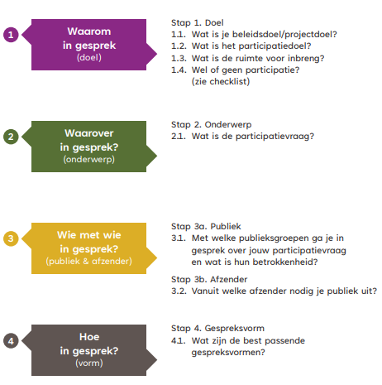Participatie is méér dan een bewonersavond houden of een enquête uitzetten. Het begint met de vraag wat we met de participatie willen bereiken. En welke mogelijkheden we de inwoners geven om met ideeën of tips te komen. Zodat we de verwachtingen zo goed mogelijk organiseren.



*Sleutel 2: Waarover in gesprek?*

Vervolgens beschrijven we onze vraag aan inwoners. Hoe duidelijker de vraag, hoe beter inwoners daarop kunnen aansluiten met hun opmerkingen.



*Sleutel 3: Wie met wie in gesprek?*

De volgende stap is bepalen we met wie we in gesprek gaan. We bepalen het publiek en de afzender.



*Sleutel 4: Hoe in gesprek?*

Tot slot kiezen we de gespreksvorm die het beste past bij de aanpak.

**Voorbeeld**

De gemeente heeft het plan om speeltuin in een wijk aan te leggen.

**- Sleutel 1.** Waarom in gesprek? Omdat een speeltuin veel gebruikt wordt. We kiezen voor ‘raadplegen’. Dit betekent dat mensen met ideeën mogen komen over de inrichting, maar dat de gemeente beslist.

**- Sleutel 2.** Waarover in gesprek? Inwoners denken mee over welke speeltoestellen er komen.

**- Sleutel 3.** Met wie in gesprek? Hier zijn diverse opties mogelijk. Denk aan de mensen die in de buurt van de speeltuin wonen en/of de basisschool in het dorp.

**- Sleutel 4.** Hoe in gesprek? Ook hier zijn diverse opties mogelijk. Denk aan een gezamenlijke bijeenkomst in het dorp. Of een enquête, die we ook digitaal kunnen verspreiden om jongeren beter te bereiken.

## 4.4 De 10 uitvoeringsstappen

Is de participatieaanpak klaar? Dan is het tijd voor de uitvoering. Hiervoor gebruiken we de 10 uitvoeringsstappen van een succesvol participatieproces. Deze stappen zijn opgesteld door het Relevant Gesprek®. Eén van de belangrijkste stappen? Doorgeven aan de betrokken partijen wat er met hun ideeën en wensen is gedaan. In bijlage 1 vind je een handige checklist met de 10 stappen.

## 4.5 Participatieadvies

Wist je dat Maashorst ook participatieadviseurs heeft? Projectleiders en beleidsadviseurs kunnen hen inschakelen voor advies. Bijvoorbeeld als een project grote invloed heeft op de samenleving of gevoelig ligt in de politiek. Het liefst gebeurt dit zo vroeg mogelijk. Zo kan de participatieadviseur al in het begin van het proces adviseren over een goed participatietraject.

De participatieadviseurs zijn opgeleid en werken volgens het Relevant Gesprek®. Een adviestraject met een participatieadviseur ziet zo uit:

1. **Intakegesprek**

In het intakegesprek geeft de projectleider of beleidsadviseur uitleg over het project. De participatieadviseur vertelt over de participatiemethode die we in Maashorst toepassen. Hierbij maakt de adviseur onder andere gebruik van de checklist Wel of geen participatie. Die vind je in bijlage 1.

1. **Adviesgesprek**

In het adviesgesprek is er overleg over het participatieplan van de projectleider of beleidsadviseur. Op basis van dit plan volgt er een advies.

1. **Monitoring van het proces**

De participatieadviseur geeft feedback op de uitvoering van het participatietraject.

1. **Beoordeling traject**

Na afloop kijkt de participatieadviseur met de projectleider of beleidsadviseur terug op het participatietraject.

## 4.6 Verantwoording participatie

In ieder voorstel dat het college aan de gemeenteraad doet, staat informatie over participatie. Daarbij zit (een korte versie van) het plan van aanpak. En afhankelijk van het voorstel een uitleg over het verloop van het participatieproces. De 4 sleutels en de 10 uitvoeringsstappen kunnen hier handig bij zijn. Het doel is dat het college ziet dat er serieus aandacht is voor participatie. Ook wordt achteraf voor de gemeenteraad en inwoners duidelijk wat er aan participatie is gedaan. En wat er wel of niet is gedaan met ideeën of wensen.

## 4.7 Hulpmiddelen inwonersparticipatie

De manier van participatie stemmen we goed af op de betrokken doelgroep. Daarom is het belangrijk om ook andere participatievormen te ontdekken, naast de informatieavonden, georganiseerde overleggen in een wijk en klankbordgroepen die we al kennen.

Zo kijken we steeds vaker naar ‘hybride participatie’. Dit betekent dat we inzetten op online én offline participatie. Zo bereiken we zoveel mogelijk inwoners. We proberen regelmatig nieuwe hulpmiddelen voor participatie uit. Daarbij vinden we persoonlijk contact in een participatieproces erg belangrijk.

*Toolkit participatie*

We hebben een speciale toolkit om medewerkers van Maashorst te helpen bij inwonersparticipatie. Hierin zitten allerlei hulpmiddelen om tot een plan van aanpak over participatie te komen. Voorbeelden zijn de checklist Wel of geen participatie, een werkblad en een hulpmiddel bij het onderzoek naar wie je publiek is. De toolkit staat op de speciale participatiepagina op de website die alleen bereikbaar is voor collega’s van Maashorst.

*Digitale participatie*

In ons leven gebeuren steeds meer dingen digitaal. Ook voor participatie ontstaan hierdoor nieuwe mogelijkheden en kansen.

Twee voordelen van het inzetten van digitale participatie:

1. We bereiken doelgroepen die via offline participatie moeilijk te bereiken zijn. Denk aan jongeren of drukke gezinnen.
2. Inwoners kunnen hun ideeën of opmerkingen delen op momenten die voor hen goed uitkomen. Zo vindt er eigenlijk 24 uur per dag participatie plaats.

***Maashorstaanhetwoord.nl***

Om de kansen van digitale participatie te benutten, maken we onder andere gebruik van de website [www.maashorstaanhetwoord.nl](http://www.maashorstaanhetwoord.nl). Deze website zorgt dat digitale participatie op een makkelijke en overzichtelijke manier plaatsvindt.

*Aanpak jongerenparticipatie*

Jongeren betrekken bij thema’s vinden wij heel belangrijk. Om dit goed te organiseren, hebben we een plan van aanpak jongerenparticipatie. Het motto ‘Hun agenda is onze agenda’ staat hierin centraal. We willen jongerenparticipatie graag organiseren op plekken waar de jongeren al zijn. Daarbij gaat het over thema’s die zij écht belangrijk vinden en waar wij als gemeente ook écht verandering in kunnen brengen. We leren nu hoe we jongerenparticipatie het beste kunnen organiseren. Daardoor gaat het steeds beter lukken om een goede relatie met jongeren op te bouwen en te onderhouden. Zodat we deze doelgroep goed betrekken bij het ontwikkelen van plannen en beleid.

Of voor andere doelgroepen een apart plan van aanpak nodig is, onderzoeken we op een later moment.

*Participatie volgens de nieuwe Omgevingswet*

Op 1 januari 2024 ging de nieuwe Omgevingswet in. In deze wet staan regels over participatie. Zo zijn gemeenten verplicht om participatie bij ruimtelijke ideeën in het beleid vast te leggen. Maashorst heeft dit natuurlijk ook gedaan. Hiervoor verwijzen we graag naar het beleidsdocument ‘Verplichte participatie bij buitenplanse omgevingsplanactiviteiten’.

# 5. Overheidsparticipatie

## 5.1 Samenvatting

* *We zetten ons actief in voor de ontwikkeling van overheidsparticipatie.*
* *We zetten ons in om overheidsparticipatie verder te brengen via de kernenCV’s en het leerproject in de kern Uden.*
* *We moedigen plannen van inwoners aan en helpen deze waar mogelijk verder.*
* *We zien de inwonersplatforms als een belangrijke partner. We moedigen ze aan om inwoners te betrekken bij hun wijk of buurt.*

## 5.2 Van initiatiefnemer naar deelnemer

Overheidsparticipatie krijgt steeds meer aandacht binnen onze gemeente. Wij vinden dat inwoners goede ideeën hebben over hun buurt of wijk. Daar komt bij dat kernen steeds vaker zelf willen bepalen hoe hun buurten en wijken eruitzien. Dat vraagt om een andere manier van denken voor ons als gemeente.

De rol van de gemeente verandert van initiatiefnemer en kartrekker naar deelnemer bij ideeën van inwoners. Er is veel kennis bij inwoners. En ook zijn ze gemotiveerd om mee te werken aan het behouden en verbeteren van hun buurten. We weten zeker dat we samen met inwoners meer voor elkaar krijgen dan alleen. Daarom ondersteunen we ideeën en wensen van inwoners zo goed mogelijk.

## 5.3 Overheidsparticipatie in de kernen

*De basis: kernenCV’s*

Inwoners uit Schaijk, Zeeland, Reek, Odiliapeel, Volkel en Uden-Buiten hebben een kernenCV ontwikkeld. In zo’n kernenCV staat:

* Wat het karakter en de kenmerken van het dorp zijn.
* Wat sterke en zwakke punten zijn.
* Wat er mist in het dorp of een wijk.
* Aan welke verbeterpunten inwoners zelf willen en kunnen werken, mogelijk samen met de gemeente.

We zien een kernenCV als een hulpmiddel voor de dorpen. Hiermee kunnen ze zelf bepalen hoe hun buurt zich ontwikkelt. Daarbij nemen wij een ondersteunende rol in. Het kernenCV leidt tot nieuwe ideeën in de kern. Waar mogelijk en nodig sluit de gemeente bij deze plannen aan. In ons activiteitenoverzicht lees je meer over het kernenCV-traject.

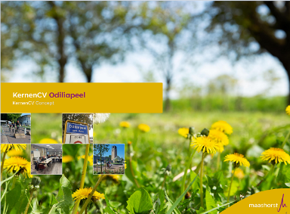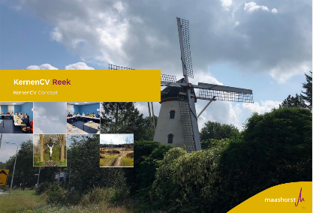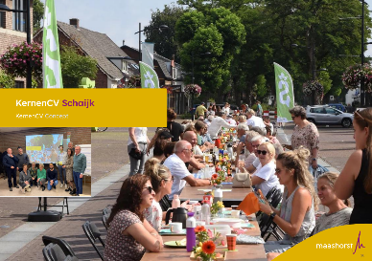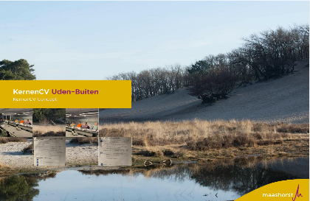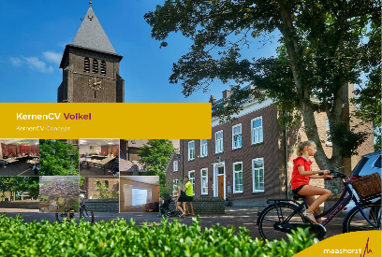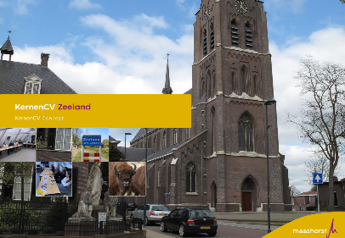

## 5.4 Overheidsparticipatie in Uden

*Nieuwe aanpak participatie kern Uden*

Er is geen kernenCV ontwikkeld voor Uden. Door het stedelijke karakter van Uden gaan mensen anders met elkaar om dan in de andere dorpen in Maashorst. Ook verschillen de wijken in Uden behoorlijk van elkaar. Dat maakt het lastig om voor Uden een kernenCV te ontwikkelen waarin alle inwoners zich herkennen. Daarom werken we nu aan een ander leerproject, om te kijken welke participatieaanpak wél werkt voor de Udense wijken.

Bij dit leertraject maken we gebruik van het idee van wijkgericht werken. Zo kunnen we in elke wijk in Uden specifieke aanpassingen doen. Het project loopt nu. De uitkomsten vertalen we naar een plan van aanpak voor participatie in Uden. Dit voegen we toe aan ons activiteitenoverzicht.

**Het leertraject in de praktijk**

We zijn begonnen met een experiment in 6 buurten. Een van deze buurten is het centrum van Uden. Het centrum zit compleet anders in elkaar dan bijvoorbeeld de wijk Raam. Bij de wijk Raam is het duidelijk waar de grenzen liggen en voelen inwoners zich betrokken en bereid om zich in te zetten voor hun buurt. Voor het centrum is dit minder duidelijk, dus moeten we een andere aanpak volgen.

**5.5 Aanmoedigen van plannen**

We vinden het belangrijk dat inwoners betrokken zijn bij hun buurt en dat er levendigheid is in de dorpen.

Daarom moedigen we plannen van inwoners aan en staan we klaar om ze hierbij te ondersteunen.

*Inwonersplatforms*

Een belangrijke ontwikkeling is dat we anders met onze inwonersplatforms samenwerken en dat hun manier van werken verandert. Begin 2024 maakten we samen met de platforms afspraken over ondersteuning, de verwachtingen naar elkaar, geldzaken en communicatie. Binnen deze afspraken blijft er natuurlijk ook plek voor de ‘eigen saus’. Daarmee bedoelen we de rol die een platform voor zichzelf ziet.

De afspraken zijn de basis voor de nieuwe subsidieregels voor de inwonersplatforms. Deze nieuwe regels passen beter bij ons doel om inwoners aan te moedigen om met plannen te komen. Zo krijgen de platforms een bedrag voor behoud en verdere ontwikkeling. Dit bedrag kunnen ze bijvoorbeeld besteden aan het opleiden van de platformleden in onderwerpen rondom participatie. Daarnaast krijgen de platforms een bedrag om plannen met en voor de inwoners te ontwikkelen.

Deze afspraken helpen bij overheidsparticipatie, omdat we de inwonersplatforms aanmoedigen om inwoners te betrekken bij hun omgeving. Willen wijken of dorpen een nieuw inwonersplatform oprichten? Dan kijken we samen of ze recht hebben op de subsidie.

*Maashorstfonds*

Het Maashorstfonds is een stichting die bijdraagt aan de ideeën van inwoners om hun eigen omgeving te verbeteren. Als gemeente geven we subsidie aan deze plannen. Daarbij handelt het bestuur van het Maashorstfonds de verzoeken van inwoners af. Binnen 2 weken na aanvraag neemt het bestuur een besluit en ontvangt de aanvrager het eventuele bedrag. Het bestuur van het Maashorstfonds bestaat uit inwoners van Maashorst. Het fonds is open over zijn manier van werken en makkelijk bereikbaar voor iedereen.

*Subsidieloket voor inwoners*

Als gemeente willen we het voor onze inwoners eenvoudiger maken om te begrijpen welke subsidies er zijn voor hun ideeën. Daarom houden we in 2024 een proef. We organiseren een vast inloopspreekuur voor verenigingen, stichtingen en inwoners: het subsidieloket. Dit spreekuur wordt gehouden door een bedrijf dat veel ervaring heeft met regionale, provinciale en landelijke subsidiemogelijkheden. Zo maken we het inwoners makkelijker om de financiering van hun idee te organiseren.

**Voorbeeld in de praktijk**

Een groep met inwoners heeft een plan dat niet valt onder de afspraken van de subsidies die de gemeente of het Maashorstfonds geven. De inwoners gaan naar het inloopspreekuur. Hier wordt duidelijk dat ze met een kleine aanpassing in aanmerking komen voor een landelijke subsidie.

## 5.5 Uitdaagrecht

Bij het uitdaagrecht kunnen inwoners en organisaties taken van de gemeente, provincie of waterschappen overnemen als zij denken dit slimmer, beter, goedkoper of anders te kunnen doen. Als de ‘Wet versterking participatie op decentraal niveau’ ingaat, werken we de regels hiervoor verder uit.

# 6. Participatie komt meer in ons DNA

## 6.1 Samenvatting

* *We willen dat onze medewerkers participatie als iets normaals zien in hun denken en doen.*
* *We zorgen voor goede opleidingen en hebben veel aandacht voor de beoordeling van participatietrajecten.*
* *We willen dat al onze collega’s participatie en communicatie onderdeel maken van hun werk. Hier houden we rekening mee bij het aannemen van nieuwe medewerkers.*

Een participatieve gemeente zijn vraagt veel van onze gemeentelijke organisatie. Zo vragen we een andere houding en ander gedrag van onze medewerkers, die passen bij onze kernwaarden **omgevingsbewust, lef** en **eigenaarschap.** We willen graag weten wat er speelt en leeft in onze dorpen. Daarom moedigen we medewerkers aan om meer naar buiten te gaan. En sporen we ze aan om in gesprek te gaan en te blijven met inwoners. Ook tonen we lef doordat we op een andere manier omgaan met participatie. Zo zetten we meer in op overheidsparticipatie. Daarmee moedigen we het gevoel van eigenaarschap aan bij medewerkers én bij inwoners.

In dit hoofdstuk lees je welke acties we ondernemen om participatie nog meer in ons DNA te krijgen.

## 6.2 Steeds leren en verbeteren

We zeiden het al: participatie vraagt om een andere houding en ander gedrag van onze medewerkers. Via trainingen op het werk nemen we collega’s mee in de nieuwe manier van werken. Daarmee bedoelen we dat we als organisatie actief aan het leren zijn over participatie. Op basis van de leerpunten verbeteren we steeds ons participatiebeleid.

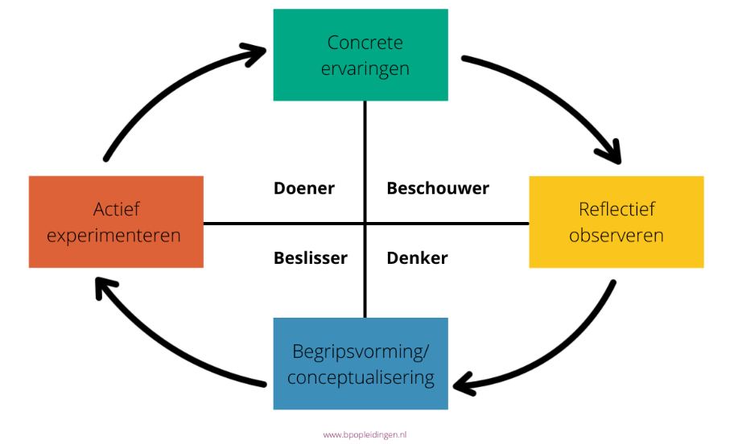

Zo vinden we het belangrijk dat elk participatietraject na afloop goed wordt nabesproken. Belangrijke vragen daarbij zijn:

* Hebben we voldoende inwoners betrokken?
* Was de keuze voor een bijeenkomst wel de goede of droeg dit juist bij aan een verhoging van de emoties?
* Was een inloopmoment achteraf beter geweest?
* Werden de verwachtingen wel goed gemanaged?
* Kregen inwoners goede mogelijkheden om met ideeën of tips te komen?
* Hoe verliep de communicatie?
* En wat vonden de inwoners van het participatietraject?

## 6.3 Opleiding

De ervaring van medewerkers op het gebied van participatie verschilt. Daarom organiseren we opleidingen. Ons doel? Dat iedere collega die met participatie te maken heeft, de basis goed begrijpt en toepast.

Bij inwonersparticipatie werken we volgens de aanpak van het Relevant Gesprek® (zie hoofdstuk 4). Hierover organiseren we trainingen voor collega’s, het college van burgemeester en wethouders en de gemeenteraad. Hierdoor is de hele organisatie in staat om deze aanpak te gebruiken.

Ook vinden we het belangrijk dat collega’s weten welke mogelijkheden er zijn om te participeren. Zo willen we de website Maashorstaanhetwoord (zie hoofdstuk 4) vaker gebruiken. Daarom organiseren we workshops voor collega’s. Zodat zij weten hoe Maashorstaanhetwoord werkt en kunnen inschatten wanneer het inzetten van de website wel of niet nodig is.

## 6.4 Communicatie

Open communicatie is belangrijk om participatie écht in het DNA van medewerkers te krijgen. Daarom werken we met een communicatieplan. We vinden het belangrijk om successen te delen, zodat we iedereen laten zien wat je met goede participatie bereikt. Ook delen we wat onze dilemma’s zijn, waar we van leren en hoe we dat doen.

## 6.5 Werving en selectie

We willen graag dat onze organisatie bestaat uit mensen met een goed gevoel voor participatie en communicatie. Hier besteden we bij het werven van nieuwe mensen altijd aandacht aan.

# 7. Rollen en taken bij participatie

## 7.1 Samenvatting

* *Inwoners, bedrijven en maatschappelijke organisaties nemen twee rollen in bij participatieprocessen, die van gesprekspartner en initiatiefnemer.*
* *Via een opinienota vragen we de gemeenteraadsleden binnenkort hoe zij hun rol in participatieprocessen zien.*
* *De gemeentelijke organisatie voert de projecten en participatieprocessen uit in opdracht van het college van burgemeester en wethouders.*
* *Participatieadviseurs brengen inwoners- en overheidsparticipatie verder in Maashorst.*

## 7.2 Rollen en taken op een rij

Bij goede participatie zijn de rollen en taken van de verschillende partijen duidelijk. Hierover gaat dit hoofdstuk.

*De samenleving*

Met de samenleving bedoelen we inwoners, bedrijven en maatschappelijke organisaties. Hun rollen bij participatie zijn:

* Gesprekspartner

De samenleving is een belangrijke gesprekspartner van ons. Zo horen we graag de meningen, ervaringen of oplossingen van inwoners bij plannen of beleid. Zij voegen vaak de kennis toe die nog ontbreekt. Wie gesprekspartner is, verschilt per project. Het ene moment gaat het om ouderen of jongeren. Het andere moment over gezinnen met kinderen of zelfs alle inwoners van de gemeente. En soms vormen inwoners een georganiseerde groep. Denk aan de milieuorganisaties, ouderenbonden of het fietsforum. De inwonersplatforms zijn een bijzondere vorm van gesprekspartner in Maashorst. Ze reageren op zaken die in een wijk spelen en adviseren de gemeente gevraagd en ongevraagd. Ook kunnen ze helpen bij de voorbereiding van participatieprocessen.

* Initiatiefnemer

Vanuit de samenleving komen allerlei plannen om Maashorst mooier, beter en aantrekkelijker te maken. Daarbij gaat het vooral om ideeën op wijk- of buurtniveau. Inwoners kunnen zelfstandig plannen uitvoeren of daarin samen optrekken met de gemeente. Hierbij is het belangrijk dat zij weten dat niet alles mogelijk is. Bijvoorbeeld vanwege wetten en regels of te weinig medewerkers.

Inwoners zijn de aanvoerder van hun eigen plan, en blijven dit ook tijdens de uitvoering of na afloop. Ze kunnen terecht bij de gemeente voor ondersteuning. Daarnaast zijn er andere opties. Denk aan samenwerken met andere inwoners, organisaties of bedrijven. En gebruikmaken van het Maashorstfonds of het subsidieloket (lees meer hierover in hoofdstuk 5).

*Gemeenteraad*

De leden van de gemeenteraad (raadsleden) nemen beslissingen over thema’s die voor de gemeente belangrijk zijn. Denk hierbij aan onderwerpen als wonen, milieu, energie, klimaat, sport en cultuur.

Wij vinden het belangrijk dat de gemeenteraad bepaalt welke rol zij heeft in verschillende participatieprocessen. En in hoeverre de gemeenteraad de uitkomsten van een participatieproces meeneemt in hun besluiten. Daarom vragen we de raadsleden binnenkort via een opinienota hoe zij hun rol zien. De resultaten verwerken we later op deze plek.

*Burgemeester*

De burgemeester ziet toe op de kwaliteit van procedures op het gebied van burgerparticipatie. Deze taak ligt vast in de Gemeentewet. De burgemeester is voorzitter van het college van burgemeester en wethouders én van de gemeenteraad. Beide bestuursorganen nemen belangrijke besluiten over het algemene en dagelijkse bestuur van de gemeente. Participatie maakt vaak onderdeel uit van deze besluiten.

*College van burgemeester en wethouders*

Het college van burgemeester en wethouders vertaalt de regels naar de praktijk. Samen met de medewerkers van de gemeente praat het college met de samenleving over diverse onderwerpen. Daarbij gelden de spelregels die de gemeenteraad in het beleidskader heeft vastgelegd.

Het college ziet erop toe dat de gemeentelijke organisatie goed met participatie omgaat. Zo voegt het college een participatieparagraaf toe aan collegevoorstellen. Deze paragraaf zorgt dat het college open communiceert naar de gemeenteraad over een plaatsgevonden participatietraject.

*Directieteam*

Het directieteam zorgt ervoor dat teammanagers en de gemeentelijke organisatie de ruimte krijgen en voelen om een participatieve houding te kunnen aannemen.

*Teammanagers*

Teammanagers spelen een belangrijke rol bij het krijgen van participatie in het DNA van medewerkers. Ze zorgen bijvoorbeeld dat hun medewerkers de tijd nemen voor goede participatieprojecten.

*Gemeentelijke organisatie*

De gemeentelijke organisatie voert de projecten en participatieprocessen uit in opdracht van het college van burgemeester en wethouders.

De gemeentelijke organisatie …

* Ondersteunt ideeën van inwoners.
* Zorgt voor de voorbereiding, uitvoering en beoordeling van participatieprocessen bij projecten.
* Benut kennis van de samenleving en neemt die mee in adviezen en ontwerpen.
* Deelt eigen ervaring in gesprekken om zo een toegevoegde waarde te zijn.
* Beoordeelt de uitkomsten van participatieprocessen.
* Organiseert online participatievormen, zoals Maashorstaanhetwoord.
* Informeert en adviseert het college en de gemeenteraad over de stand van zaken en de uitkomsten van participatieprocessen.

*Participatieadviseurs*

Bij Maashorst werken 3 participatieadviseurs. Zij brengen inwonersparticipatie en overheidsparticipatie verder binnen de organisatie. Dat doen ze door:

* Collega’s te adviseren en ondersteunen.
* Contacten met inwoners te onderhouden.
* Ideeën aan te moedigen, te beoordelen en te begeleiden.
* Onze organisatie te begeleiden in de ontwikkeling naar een participatievere gemeente.
* Trainingen en opleidingen voor collega’s te organiseren.

# 8. Financiën

Om een beleidsstuk goed uit te kunnen voeren, worden er kosten gemaakt. Hierbij gaat het onder andere om kosten voor:

* Projecten die we nu uitvoeren.
* Projecten en hulpmiddelen voor de toekomst.
* De ontwikkeling van de organisatie, zoals opleidingen en cursussen.

Alle kosten die dit beleidsstuk met zich meebrengt kunnen worden betaald uit bestaande budgetten.

# Bijlage 1

